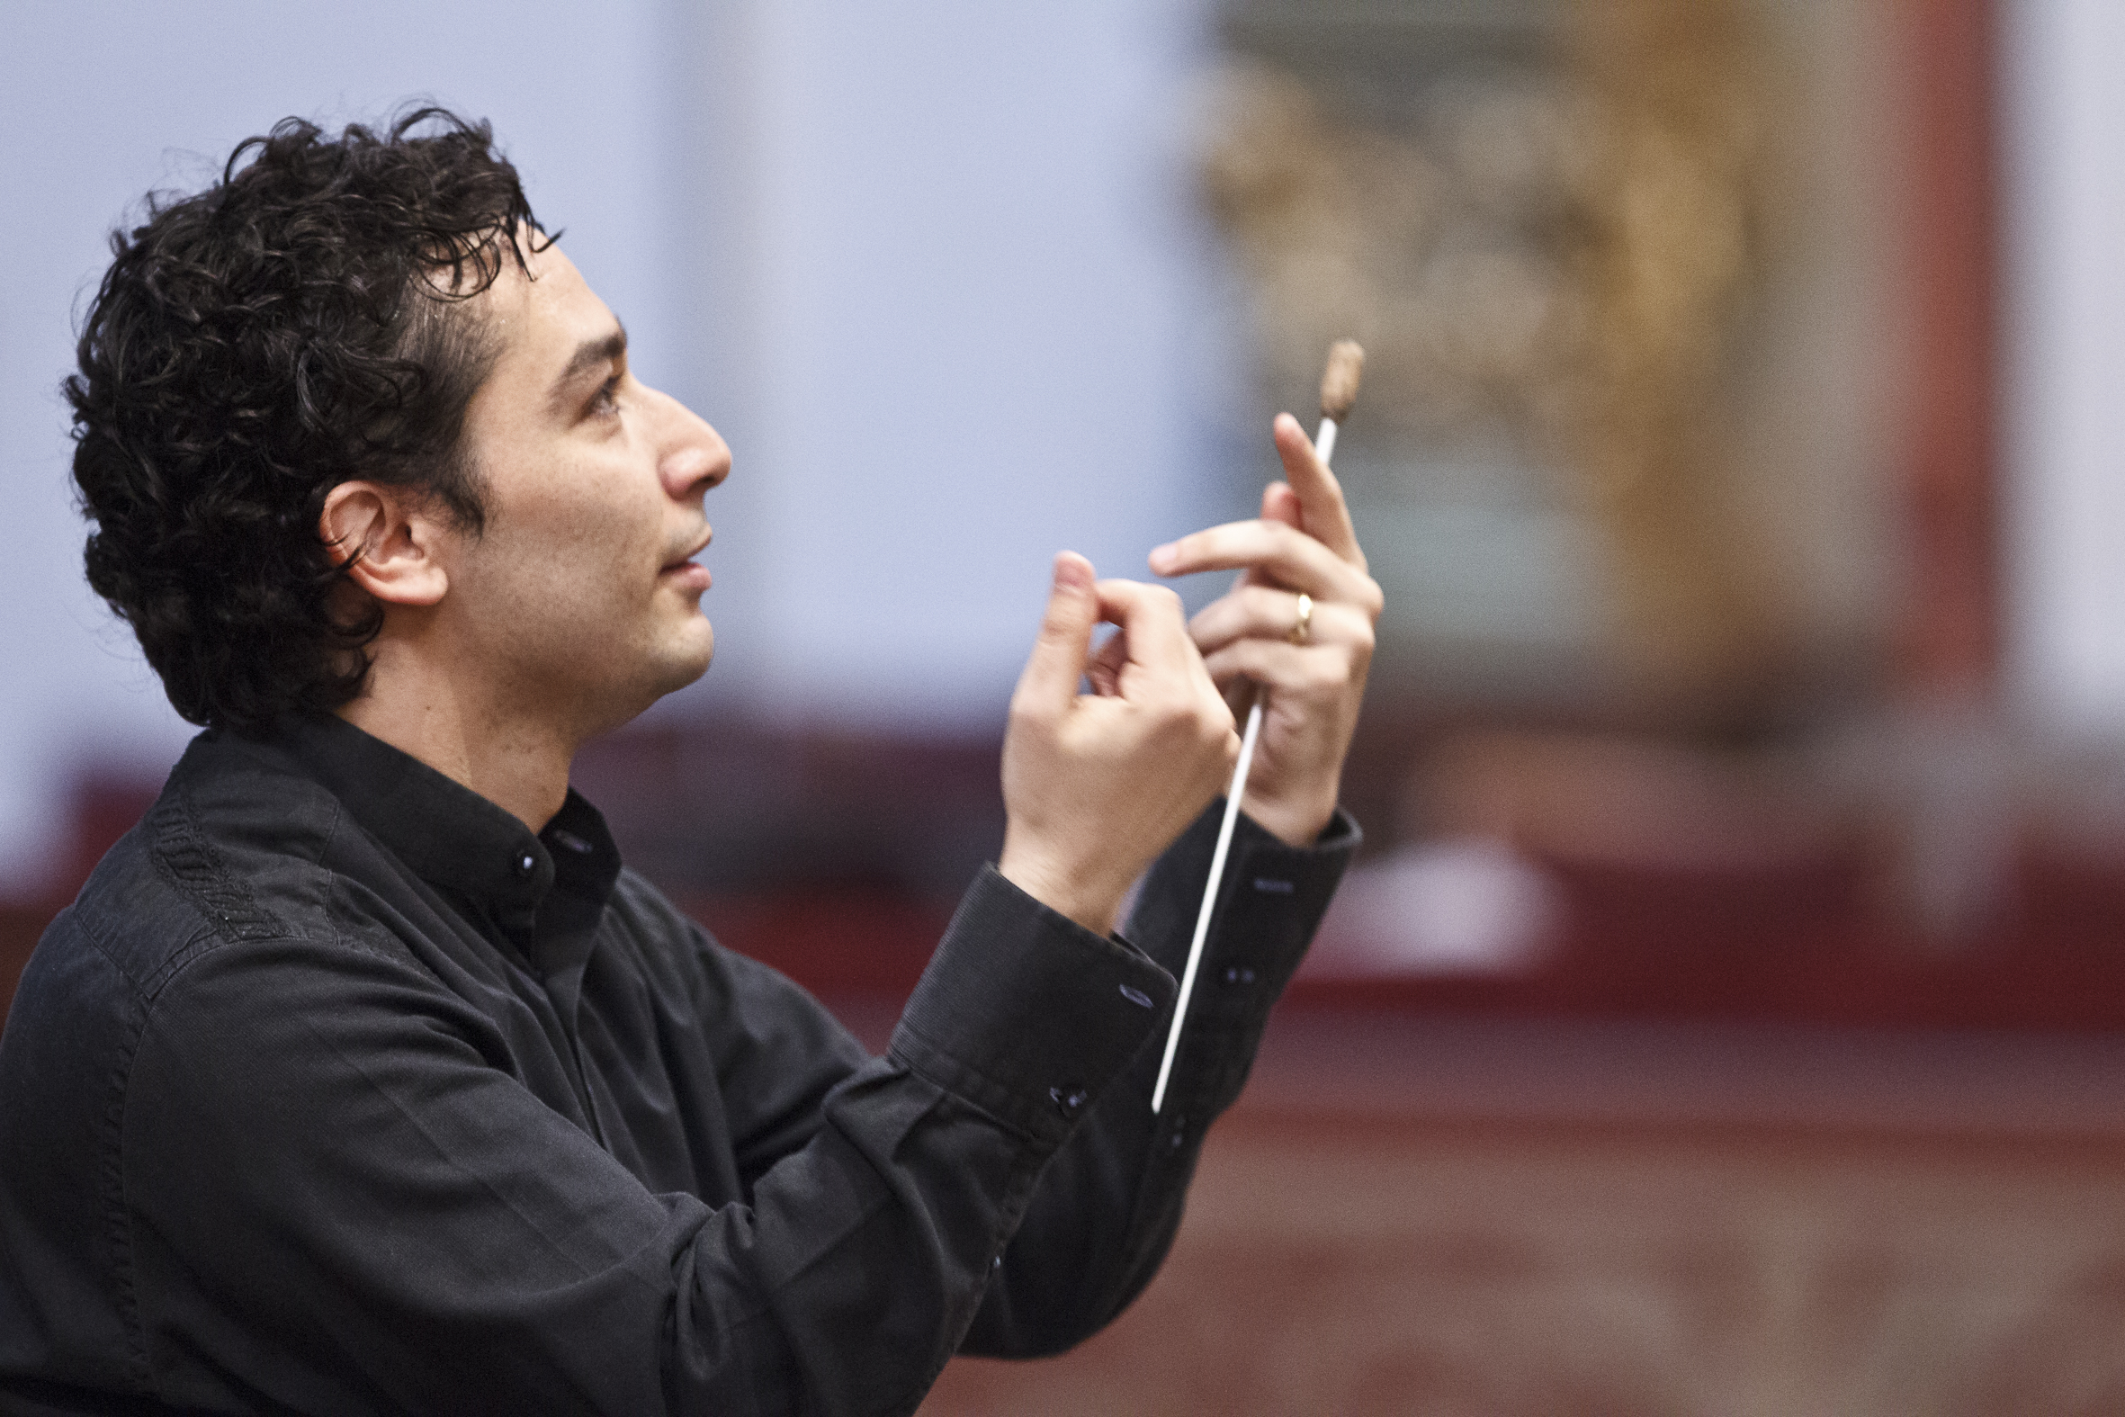

ANDRÉS OROZCO ESTRADA

Andrés Orozco-Estrada nació en Medellín (Colombia) y se formó en Viena. Desde la temporada 2014/15 es Director Titular de la Orquesta Sinfónica de la Radio de Fráncfort y Director Musical de la Houston Symphony. Además, la Orquesta Filarmónica de Londres le nombró como Director Principal Invitado en setiembre de 2015. Antes había sido Director Musical de la Orquesta Tonküstler, con la que obtuvo grandes éxitos entre 2009 y 2015.

Andrés Orozco-Estrada es inivitado regular de orquestas líderes a nivel mundial, entre ellas la Filarmónica de Viena, la Orquesta de la Academia Nacional de Santa Cecilia de Roma, la Orquesta Nacional de Francia, la Staatskapelle de Dresde, la Orquesta Gewandhaus de Leipzig, la Orquesta Sinfónica de Viena y la Mahler Chamber Orchestra, así como las orquestas estadounidenses de Filadelfia, Pittsburgh, Cleveland y Chicago. En verano de 2014, debutó en el Festival de Glyndebourne con «Don Giovanni» y, como consecuencia, fue invitado a dirigir «La Traviata» en ese mismo festival en 2017. En verano de 2016, tras su aclamado debut del año anterior, regresó al Festival de Salzburgo con la ópera «Il Templario», de Carl Otto Nicolai, y adicionalmente relevó a Nikolaus Harnoncourt en el atril del Concentus Musicus Wien para la novena sinfonía de Beethoven.

En esta temporada 2016/17, Andrés Orozco-Estrada debutará al frente de la Orquesta Sinfónica de San Francisco en abril y de la Orquesta Filarmónica de Berlín en mayo. Además, tiene programados conciertos con la Orquesta Sinfónica de la Radio de Fráncfort en Viena y Salzburgo durante varios días, en Budapest, Monte Carlo, en el Festival de Música de Dresde y una gira por España, entre otros. Este verano también acompañará a la Filarmónica Joven de Colombia, la eminente orquesta de la nueva generación colombiana, en su debut en Europa y dirigirá ocho conciertos, en Berlín, Stuttgart, en el Festival de Música de Rheingau, en el festival de Mecklemburgo-Pomerania y el festival "Styriarte" en Graz, entre otros. Asimismo, dará su primera gira en Europa con la Houston Symphony.

Sus discos actuales con Pentatone están teniendo una gran acogida: «El pájaro de fuego» y «La consagración de la primavera» de Stravinsky con la Orquesta Sinfónica de la Radio de Fráncfort ha sido especialmente elogiado por la crítica por conseguir una «dramaturgia de timbres de las más distinguidas» (Kölner Stadt-Anzeiger) y una «grabación seductora» (Gramophone). Recientemente apareció su primer CD del ciclo Richard Strauss con la Orquesta Sinfónica de la Radio de Fráncfort («Una vida de héroe» y «Macbeth»), por el que «Gramophone» lo catalogó de «straussiano de altura». De momento, con la Houston Symphony ha grabado un ciclo Dvořák; según «Pizzicato», un «Dvořák vital con colores cálidos». Además, cuenta en su haber discográfico con todas las sinfonías de Brahms y Mendelssohn.

Andrés Orozco-Estrada empezó su formación musical tocando el violín. A los quince años recibió su primera clase de dirección de orquesta. En 1997, se mudó a Viena, donde fue aceptado en la prestigiosa Escuela Superior de Música y Arte Dramático en la clase de dirección de orquesta de Uroš Lajovic, un discípulo del legendario Hans Swarowsky. Desde entonces, Orozco-Estrada vive en Viena.

www.orozcoestrada.com
Actualización: marzo de 2017

*
Gerencia general: Nicholas Mathias/Derek Chandruang, IMG Artists

Tel.: +44 (0)20 7957 5855 – Fax: + 44 (0)20 7957 5801 –

Correo electrónico: nmathias@imgartists.com / dchandruang@imgartists.com
Comunicación y RR. PP.: Birgit Heinemann, PRomotio artis, Tel.: +49 (0)174 727 8040 –
Correo electrónico: kontakt@promotioartis.de

